Tillsynsbegäran – information om höga naturvärden i avverkningsanmälan A 62552-2022 i Gotlands kommun
Denna tillsynsbegäran behandlar höga naturvärden i avverkningsanmälan A 62552-2022 i Gotlands kommun som inkom 2022-12-29 och omfattar 1,6 ha.
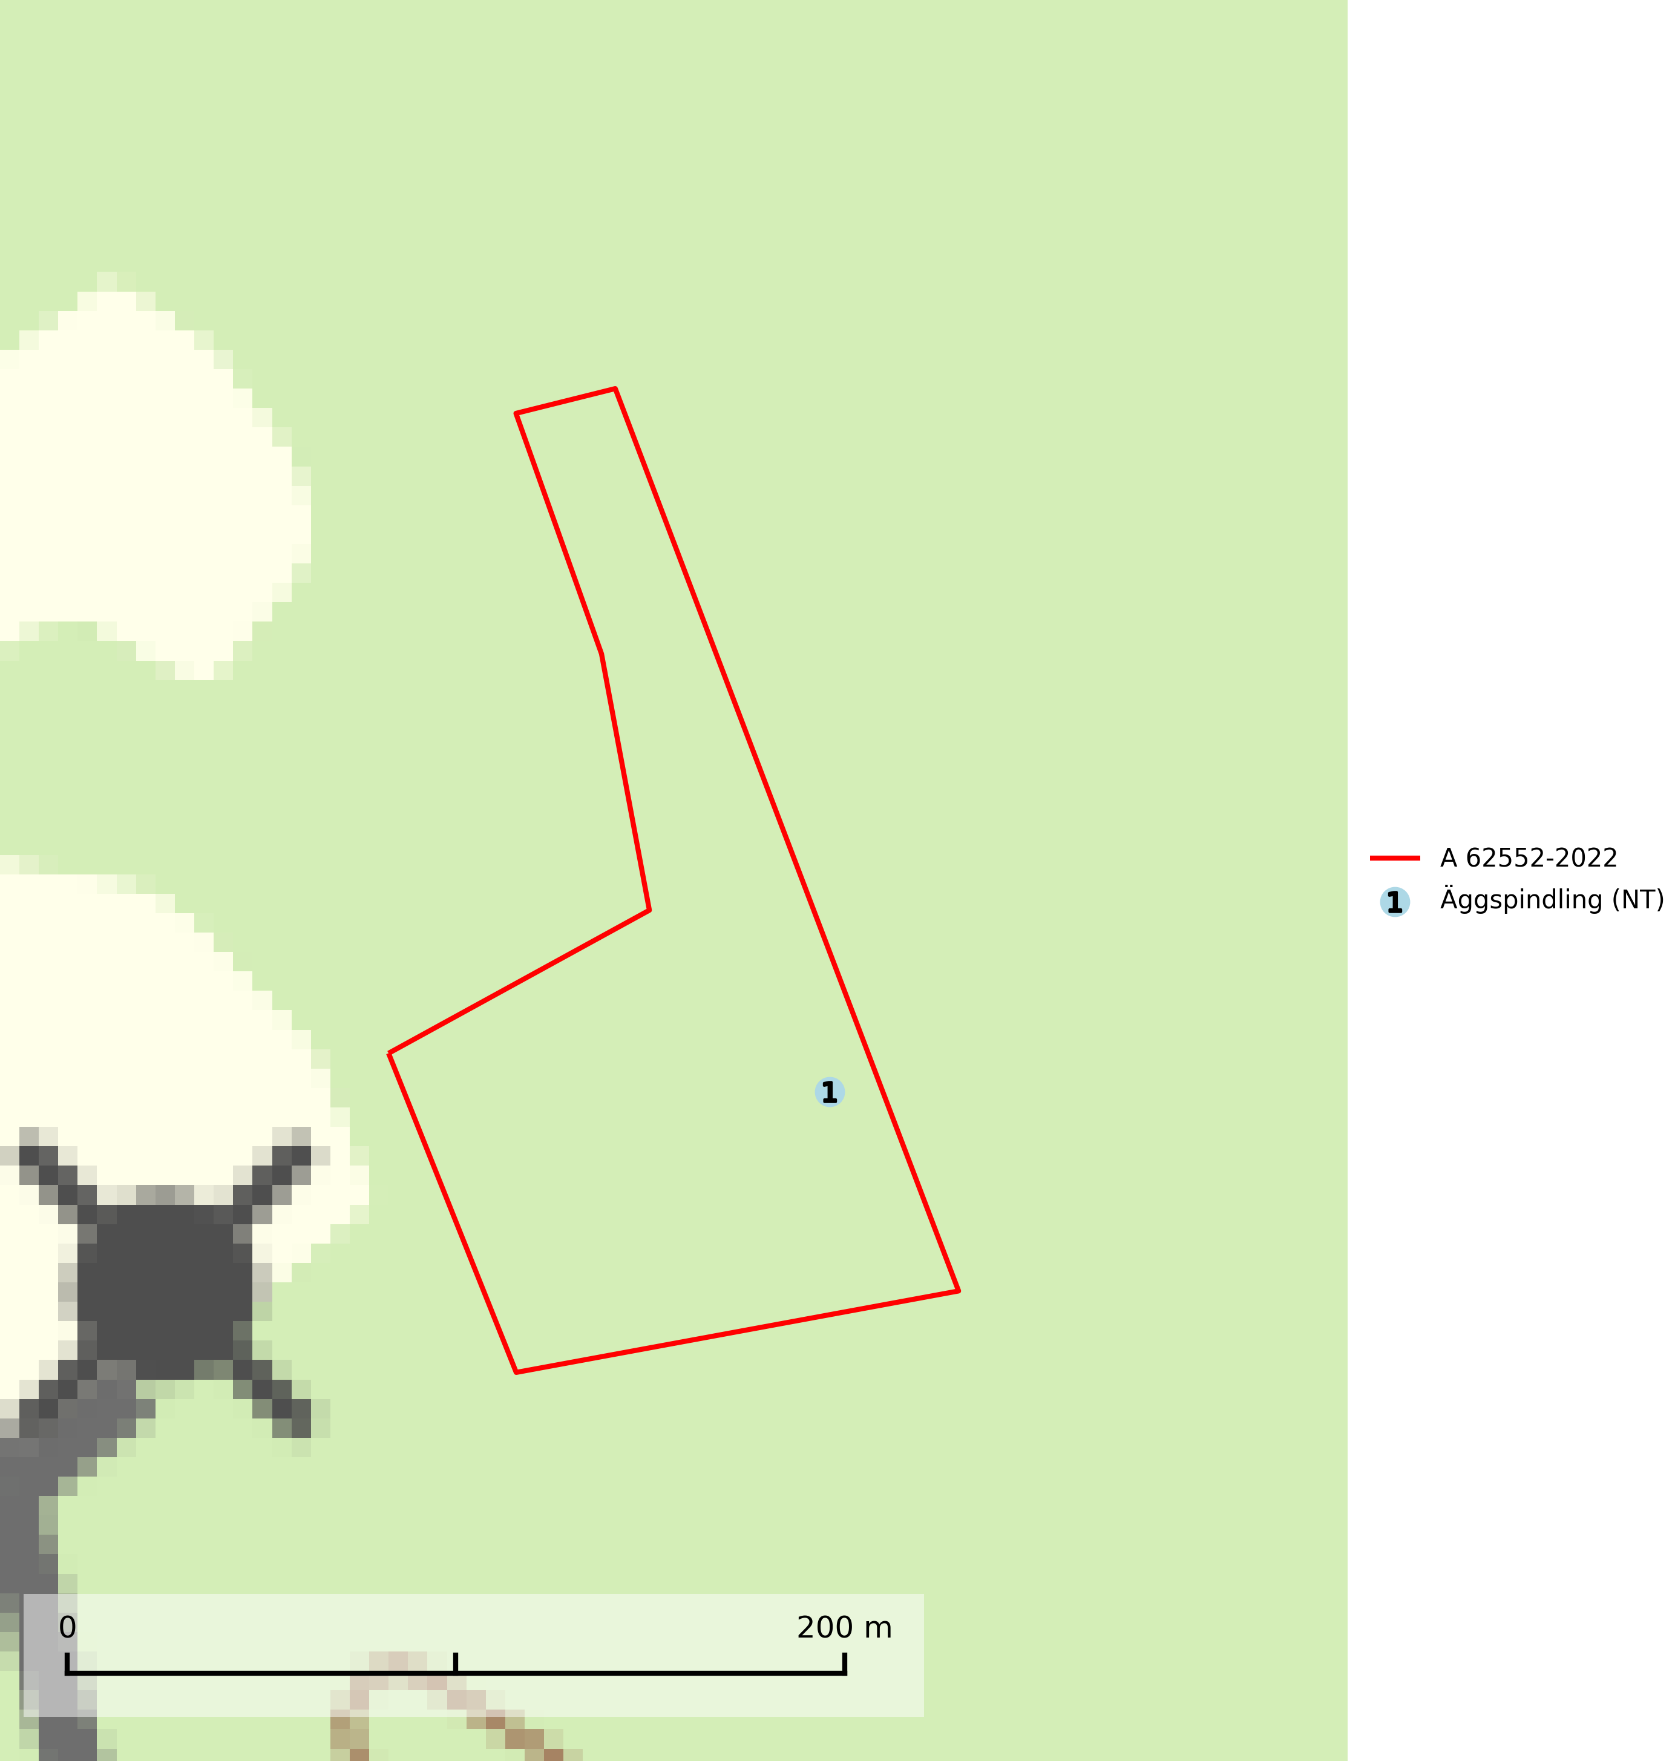
Figur 1. Fyndplatser för naturvårdsarter i avverkningsanmälan. Markörer utan svart kant är placerade på fyndplatsen. Markörer med svart kant är placerade vid sidan av fyndplatsen och har ett svart streck som visar fyndplatsens exakta position. Kartans mittpunktskoordinat är N 6359690, E 701803 i SWEREF 99 TM.
I avverkningsanmälan finns fynd av 1 naturvårdsarter, varav 1 är rödlistad: äggspindling (NT). Se Figur 1.

Tillsynsbegäran
Vi begär härmed att Skogsstyrelsen fattar beslut enligt miljöbalken som säkerställer att skogens höga naturvärden bevaras samt att EU-lagstiftning efterlevs och att artskyddsbrott förhindras.
Vi önskar även ta del av de ställningstaganden och beslut som myndigheten meddelar till följd av aktuell avverkningsanmälan och föreningens inlaga (se 34 § förvaltningslagen).

Naturvårdsarter och fridlysta arter
Nedan följer beskrivningar av de naturvårdsarter och fridlysta arter som har sina livsmiljöer och växtplatser i den avverkningsanmälda skogen. De påträffade naturvårdsarterna är ett tydligt kvitto på att det rör sig om en skog med höga naturvärden.
Äggspindling (NT) bildar mykorrhiza med gran i äldre ängsgranskog på kalkrik mark och kräver sannolikt lång kontinuitet av äldre träd. Arten bedöms ha minskat med mer än 15 % över de senaste 50 åren, p.g.a. slutavverkning av äldre skog och minskningstakten för den svenska populationen bedöms vara nära gränsvärdet för Sårbar (VU). (A2c+3c+4c). På artens växtplatser måste skogsbruk ske med stor försiktighet eftersom de ofta innehåller ett stort antal sällsynta och hotade arter. Lokaler med rika förekomster bör betraktas som nyckelbiotoper och helt undantas från avverkning. Äggspindling är globalt rödlistad som nära hotad (NT) vilket innebär att Sverige har ett internationellt ansvar för arten (SLU Artdatabanken, 2024; Nitare & Skogsstyrelsen, 2019; IUCN, 2019).

